
МИНИСТЕРСТВО НАУКИ И ВЫСШЕГО ОБРАЗОВАНИЯ РОССИЙСКОЙ ФЕДЕРАЦИИ

ФЕДЕРАЛЬНОЕ ГОСУДАРСТВЕННОЕ БЮДЖЕТНОЕ
ОБРАЗОВАТЕЛЬНОЕ УЧРЕЖДЕНИЕ
ВЫСШЕГО ОБРАЗОВАНИЯ
«ДОНСКОЙ ГОСУДАРСТВЕННЫЙ ТЕХНИЧЕСКИЙ УНИВЕРСИТЕТ»
(ДГТУ)

ОТЧЁТ
по лабораторной работе № 1
«Подготовка рабочей среды и паспорт
воспроизводимого AI-эксперимента»
по дисциплине
«Искусственный интеллект в креативных технологиях»

Вариант 2
облачное небо (фон афиши) × число октав +1

Выполнил: Яковенко Максим Михайлович
Группа: Т26ИИКТ-МИК11
Дата выполнения: 24–25 сентября 2026 г.

2026
1. Цель, постановка задачи, критерии успеха и гипотеза

1.1. Цель
Подготовить изолированную рабочую среду, зафиксировать условия эксперимента в паспорте и доказать воспроизводимость результата измерением, а не утверждением. Генеративная модель в работе не используется: её роль выполняет учебный генератор процедурных текстур, поэтому предметом изучения является сама практика воспроизводимости, а не качество изображений.

1.2. Постановка задачи по варианту 2
Номер варианта раскладывается по правилу N = (номер контекста − 1) · 6 + номер фактора. Для N = 2 это контекст 1 и фактор 2.
Параметр | Базовое значение | Значение при факторе
Размер изображения, пикселей | 96 | 96
Шаг решётки (cell) | 32 | 32
Число октав | 4 | 5
Затухание (persistence) | 0,5 | 0,5
Квантование, бит | 8 | 8
Интерполяция | сглаженная | сглаженная
Базовый seed S / число seed n | 101 / 5 | 101 / 5
Изменяется ровно один параметр — число октав с 4 на 5. Всё остальное зафиксировано.

1.3. Критерии успеха
Критерии заданы методическими указаниями до начала работы:
- протокол воспроизводимости выполняется: EQ_1_2 = true, EQ_1_4 = true, EQ_1_3 = false, EQ_2_4 = true;
- паспорт эксперимента заполнен полностью;
- вывод о влиянии фактора следует из данных и заранее заданного критерия;
- ограничения названы.
Учебный критерий существенности: |Δ| > 2·s_base, где s_base — выборочное стандартное отклонение метрики по базовой серии (делитель n − 1).

1.4. Гипотеза, записанная до запуска
Порядок фиксации. Гипотеза и порог записаны в журнал эксперимента и зафиксированы отдельным коммитом в системе контроля версий до получения любых результатов. Порядок «сначала гипотеза, затем эксперимент» подтверждается историей репозитория, а не утверждением в отчёте: коммит 07238eb от 24.09.2026 содержит только журнал с гипотезой, результаты появляются в последующих коммитах.
Механизм фактора. Яркость складывается как v = Σ aᵒ · fᵒ / Σ aᵒ при затухании a = 0,5. Добавление пятой октавы вводит поле с шагом решётки d = max(1, 32 / 2⁴) = 2 пикселя и весом a⁴ = 0,0625, а знаменатель нормировки растёт с 1,875 до 1,9375. То есть в кадр добавляется мелкая деталь малого веса, а вклад крупных октав слегка уменьшается.
Предсказания по метрикам:
- средняя яркость — изменения не ожидается: каждая октава имеет среднее около 0,5, нормировка сохраняет масштаб;
- граничная энергия — ожидается рост, и это единственная метрика, по которой допускается превышение порога: метрика измеряет средний модуль разности соседних по строке пикселей, а новая октава меняется как раз на масштабе 2 пикселя;
- контраст — ожидается слабое снижение ниже порога: вклад крупных октав, создающих основной размах яркости, уменьшается из-за нормировки;
- энтропия — ожидается слабый рост ниже порога.
Связь с контекстом варианта. Текстура служит фоном афиши под крупный заголовок. Рост граничной энергии означает более дробный фон, конкурирующий с текстом за внимание, то есть довод против добавления октавы для этой задачи.

2. Данные, происхождение, лицензии и ограничения
Входных данных нет. Изображение целиком порождается учебным генератором lab01_generator.py версии 1.0 из псевдослучайной последовательности, определяемой значением seed. Внешние наборы данных не загружались.
Происхождение кода. Скрипты lab01_generator.py и lab01_experiment.py выданы преподавателем и не изменялись. Их целостность зафиксирована контрольными суммами в паспорте:
lab01_generator.py sha256 = 8f07d340a5a765a8e44f1fec407489cf00114ba54216aa7539c4e7116680e152
lab01_experiment.py sha256 = 69257206dab50ef35de448b45764daad0d4f60dbc98febd8953c6faee28e06b5

Лицензии. Лицензионные ограничения к синтетическим данным неприменимы: изображения порождены кодом, а не заимствованы. Персональные, конфиденциальные и лицензионно ограниченные материалы в работе не использовались.
Сторонние пакеты не используются. Работа выполнена на стандартной библиотеке Python, поэтому файл requirements.txt создан и намеренно оставлен пустым — это и есть зафиксированное состояние среды, а не упущение.

3. Среда, версии и параметры

3.1. Среда части А (локальная)
Параметр | Значение
Операционная система | macOS-26.6.2-arm64-arm-64bit
Архитектура | arm64
Интерпретатор | CPython 3.12.8
Версия zlib | 1.2.12
Версия генератора | 1.0
Сторонние пакеты | не используются (стандартная библиотека)
Дата и время запуска | 2026-09-24 15:00:23 UTC
Версия zlib записана отдельно, потому что от неё зависит отпечаток файла PNG при одинаковых пикселях.

3.2. Структура проекта
LR01/
src/ lab01_generator.py, lab01_experiment.py
configs/ параметры варианта
artifacts/ изображения и результаты запусков
reports/ журнал, паспорт, иллюстрации
requirements.txt (пуст: сторонние пакеты не используются)

4. Ход работы

4.1. Проверка среды
$ python3 --version
Python 3.12.8

$ python3 -c "import zlib, platform; print(zlib.ZLIB_VERSION, platform.platform())"
1.2.12 macOS-26.6.2-arm64-arm-64bit

4.2. Намеренная ошибка: seed не задан
Методические указания предписывают воспроизвести типовую причину невоспроизводимости. Генератор запускался дважды без аргумента --seed, затем дважды с --seed 101.
=== Два запуска БЕЗ --seed ===
ПРЕДУПРЕЖДЕНИЕ: seed не задан, использован 562715920 — результат не воспроизводится
seed=562715920 sha256_pixels=f3af13d1997a5a5e
ПРЕДУПРЕЖДЕНИЕ: seed не задан, использован 660758920 — результат не воспроизводится
seed=660758920 sha256_pixels=fb72f468a601e3ef

=== Два запуска С --seed 101 ===
seed=101 sha256_pixels=93fae5913d797284
seed=101 sha256_pixels=93fae5913d797284
Симптом. Два запуска одной и той же команды дают разные изображения и разные контрольные суммы.
Диагностика. Сравниваются отпечатки полных массивов, а не картинки на глаз; читается предупреждение скрипта; в коде находится источник случайности — при отсутствии --seed значение берётся из системного времени.
Исправление. Всегда передавать --seed, записывать его в паспорт и использовать локальный генератор random.Random(seed) вместо глобального состояния. Журнал: reports/error_demo.log.

4.3. Основной запуск варианта
$ python3 src/lab01_experiment.py --variant 2 --out artifacts/v02
Запуск создаёт каталог с изображениями, файлами results.json, passport.json и passport.md.

5. Результаты

5.1. Протокол воспроизводимости
Сравниваются отпечатки полных массивов пикселей, а не средние значения и не файлы PNG. Схема серии seed: 101, 101, 1101, 101.
Запуск | seed | SHA-256 массива пикселей | SHA-256 файла PNG
1 | 101 | 93fae5913d797284 | 9779f1fe26d3815c
2 | 101 | 93fae5913d797284 | 9779f1fe26d3815c
3 | 1101 | 79aa3ff4187bbfe8 | 68cab27fecf9d4a0
4 | 101 | 93fae5913d797284 | 9779f1fe26d3815c

EQ_1_2 = true
EQ_1_4 = true
EQ_1_3 = false
EQ_2_4 = true

Все четыре равенства соответствуют требуемым. Запуски 1, 2 и 4 при одном seed побитово совпали; запуск 3 при seed 1101 отличается, что подтверждает: генератор действительно зависит от seed, а совпадение остальных запусков не является следствием кэширования результата.

5.2. Разброс и влияние фактора
Серия из n = 5 значений seed (101…105), критерий |Δ| > 2·s_base задан до запуска.
Метрика | среднее (база) | s (база) | среднее (фактор) | Δ | |Δ|/s | Существенно
средняя яркость | 0,4782 | 0,0481 | 0,4789 | +0,0007 | 0,02 | не обнаружено
контраст | 0,1311 | 0,0102 | 0,1271 | −0,0040 | 0,39 | не обнаружено
граничная энергия | 0,0097 | 0,0006 | 0,0105 | +0,0007 | 1,29 | не обнаружено
энтропия, бит | 6,9969 | 0,1264 | 6,9545 | −0,0423 | 0,34 | не обнаружено

Вывод по каждой метрике: эффект не обнаружен при n = 5. Ни одно отношение |Δ|/s не превысило порога 2. Ближе всех подошла граничная энергия — 1,29.

5.3. Сопоставление с гипотезой
Направление предсказано верно по всем четырём метрикам: граничная энергия выросла, контраст и энтропия слабо снизились, средняя яркость осталась на месте. Величина предсказана неверно: ожидалось, что граничная энергия превысит порог, фактически отношение составило 1,29 при пороге 2.
Итог: гипотеза о существенности не подтверждена при n = 5; гипотеза о направлении изменений подтверждена. Порог после просмотра результатов не изменялся.

5.4. Пара изображений, seed 101
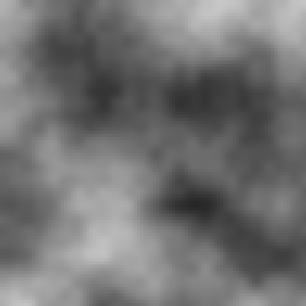  База: 4 октавы | 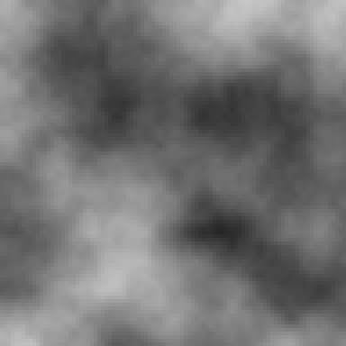  Фактор: 5 октав
Рисунок 1 — Текстура «облачное небо», seed 101, в одном масштабе. Оба изображения 96 × 96 пикселей, для печати увеличены в 4 раза без интерполяции.

5.5. Проверка диапазона яркости после нормировки
Описание варианта 2 содержит требование отдельной проверки: новая октава берёт следующие числа последовательности, поэтому необходимо убедиться, что диапазон яркости сохраняется после нормировки. Проверка выполнена по полным массивам пикселей обеих серий при n = 5.
seed | База: min…max | Размах | Фактор: min…max | Размах | Изменение
101 | 39…199 | 160 | 38…199 | 161 | +1
102 | 52…209 | 157 | 53…207 | 154 | −3
103 | 43…220 | 177 | 43…220 | 177 | 0
104 | 36…216 | 180 | 39…210 | 171 | −9
105 | 64…228 | 164 | 66…223 | 157 | −7

Средний размах: база 167,6, фактор 164,0, Δ = −3,6 при s(база) = 10,3, то есть |Δ|/s = 0,35 — заметно ниже порога 2.
Насыщения шкалы нет ни в одном из десяти запусков: минимумы лежат в пределах 36…66, максимумы — 199…228, значения не упираются ни в 0, ни в 255. Нормировка суммой весов Σ aᵒ отработала корректно: добавление пятой октавы не сжало и не обрезало диапазон яркости. Риск, указанный в варианте, не реализовался. Машиночитаемый результат: reports/brightness_range_check.json.

5.6. Читаемость заголовка на полученном фоне
Критерий варианта 2 требует обсудить читаемость заголовка по яркостным метрикам. Текстура предназначена под крупный заголовок афиши, поэтому значимы три свойства фона: общий уровень яркости, размах и дробность.
Уровень яркости практически не изменился (0,4782 → 0,4789). Фон остался среднесерым, то есть одинаково неудобным и для чёрного, и для белого текста: заголовок в любом случае потребует подложки, обводки или локального затемнения. Добавление октавы этой проблемы не решает и не усугубляет.
Контраст и размах слегка снизились — контраст с 0,1311 до 0,1271, средний размах со 167,6 до 164,0. Изменения мелкие и ниже порога, но направлены в сторону, полезную для вёрстки: более ровный фон меньше спорит с текстом.
Граничная энергия выросла с 0,0097 до 0,0105 — единственная метрика, отозвавшаяся заметно (|Δ|/s = 1,29 при n = 5; по стандартной ошибке разности при n = 50 отношение достигает 5,07, см. раздел 5.8). Именно она отвечает за дробность: рост означает больше мелких перепадов яркости на масштабе двух пикселей. Для фона под заголовок это изменение к худшему — мелкая деталь конкурирует с контуром букв, особенно при малом кегле, печати с растром или сжатии изображения.
Вывод по критерию варианта. По яркостным метрикам добавление пятой октавы для данной задачи нейтрально или слегка вредно: уровень и размах яркости сохранились, а единственный устойчивый эффект — рост дробности фона, работающий против читаемости. Оговорка остаётся в силе: четыре метрики описывают статистику яркости и не измеряют читаемость напрямую; строгая проверка потребовала бы макета с конкретным шрифтом и кеглем.

5.7. Воспроизведение демонстрационного варианта в другой среде
Сверх обязательной программы выполнен демонстрационный вариант 1 из методических указаний, чтобы сопоставить свою среду со средой автора демонстрации.
$ python3 src/lab01_experiment.py --variant 1 --out artifacts/demo_check

Метрика | Моё среднее (база) | Среднее в демонстрации | Совпало
средняя яркость | 0,4781768280 | 0,4781768280 | да
контраст | 0,1311439849 | 0,1311439849 | да
граничная энергия | 0,0097340901 | 0,0097340901 | да
энтропия, бит | 6,9968884205 | 6,9968884205 | да

 | Среда демонстрации | Моя среда
Операционная система | Windows-10-10.0.19045-SP0 | macOS-26.6.2-arm64-arm-64bit
Интерпретатор | CPython 3.13.7 | CPython 3.12.8
zlib | 1.3.1 | 1.2.12

Результат: совпадение полное. Все четыре метрики совпали до последнего десятичного знака, отпечатки массивов пикселей и отпечатки файлов PNG совпали тоже.
Интерпретация. Совпадение массивов ожидаемо: генератор использует только метод random(), чья последовательность воспроизводится между версиями Python, и арифметику двойной точности. Совпадение отпечатков PNG ожидаемым не было: методические указания предупреждают, что байты файла зависят от версии библиотеки сжатия, а версии zlib здесь различаются (1.3.1 против 1.2.12). Вывод, который отсюда следует: расхождение отпечатка PNG возможно, но не обязательно, поэтому проверять воспроизводимость нужно по массиву пикселей, а отпечаток файла записывать как дополнительное, менее надёжное свидетельство.

5.8. Проверка при большем числе запусков
Серия повторена при n = 20 и n = 50, чтобы проверить, изменится ли вывод при увеличении числа запусков.
Метрика | |Δ|/s при n=5 | n=20 | n=50 | |Δ|/SE при n=5 | n=20 | n=50
средняя яркость | 0,02 | 0,00 | 0,00 | 0,02 | 0,00 | 0,00
контраст | 0,39 | 0,28 | 0,24 | 0,63 | 0,91 | 1,20
граничная энергия | 1,29 | 0,94 | 0,96 | 2,25 | 3,15 | 5,07
энтропия, бит | 0,34 | 0,27 | 0,23 | 0,53 | 0,84 | 1,13

Учебный критерий не сходится к обнаружению при росте n. Для граничной энергии отношение |Δ|/s меняется как 1,29 → 0,94 → 0,96 и порога не достигает. Причина в устройстве самого критерия: s_base — это разброс отдельных измерений, который от числа запусков не уменьшается, а лишь точнее оценивается.
Оценка неопределённости разности средних даёт противоположный результат. Если сравнивать Δ не с разбросом отдельных измерений, а с её собственной стандартной ошибкой SE = √(s²база/n + s²фактор/n), отношение для граничной энергии растёт примерно как √n: 2,25 → 3,15 → 5,07. При этом сама разность устойчива: +0,00073, +0,00072, +0,00074 при трёх разных n.
Вывод. Устойчивость Δ при n = 5, 20 и 50 — довод в пользу того, что эффект фактора реален, а не является шумом. Учебный критерий не обнаруживает его по построению, а не из-за малой серии: он сопоставляет разность средних с разбросом отдельных значений, то есть с величиной заведомо большего порядка. Это и есть предел применимости учебного правила, который следует учитывать при переносе методики на реальные эксперименты.

6. Часть Б. Рабочая область Engee
Часть Б выполнена 25.09.2026 в 21:42 (UTC+3, 18:42 UTC). Учётные данные в отчёт не записываются; адрес страницы среды содержит логин, поэтому снимки экрана сделаны без адресной строки.

6.1. Версии платформы
Что | Наблюдалось | В методических указаниях (19.09.2026)
Личный кабинет | v26.9.1.1 | 26.9.1
Рабочая среда | Engee 26.9.2-H1 | 26.8.2-H3

Расхождение зафиксировано, как того требуют указания: платформа обновилась между составлением методички и выполнением работы. Описание интерфейса поэтому сверялось по факту.

6.2. Версия ядра и состав среды
В каталоге /user/ созданы папка с фамилией и подпапка LR01; в ней сохранён скрипт LR01_environment.ngscript со следующей ячейкой:
println("VERSION = ", VERSION)
versioninfo()

Вывод скопирован дословно (приведён с сокращением списка переменных окружения):
VERSION = 1.12.4
Julia Version 1.12.4
Commit 01a2eadb047 (2026-01-06 16:56 UTC)
Platform Info:
OS: Linux (x86_64-linux-gnu)
CPU: 112 × Intel(R) Xeon(R) Platinum 8180 CPU @ 2.50GHz
WORD_SIZE: 64
LLVM: libLLVM-18.1.7 (ORCJIT, skylake-avx512)
Threads: 5 default, 3 interactive, 5 GC (on 112 virtual cores)
Environment:
JULIA_NUM_THREADS = 7,1
JULIA_DEPOT_PATH = /user/.packages:/opt/depot/core:...
JULIA_PKG_SERVER = http://pkgserver.pkgserver.svc.cluster.local
LD_LIBRARY_PATH = /usr/local/nvidia/lib:/usr/local/nvidia/lib64
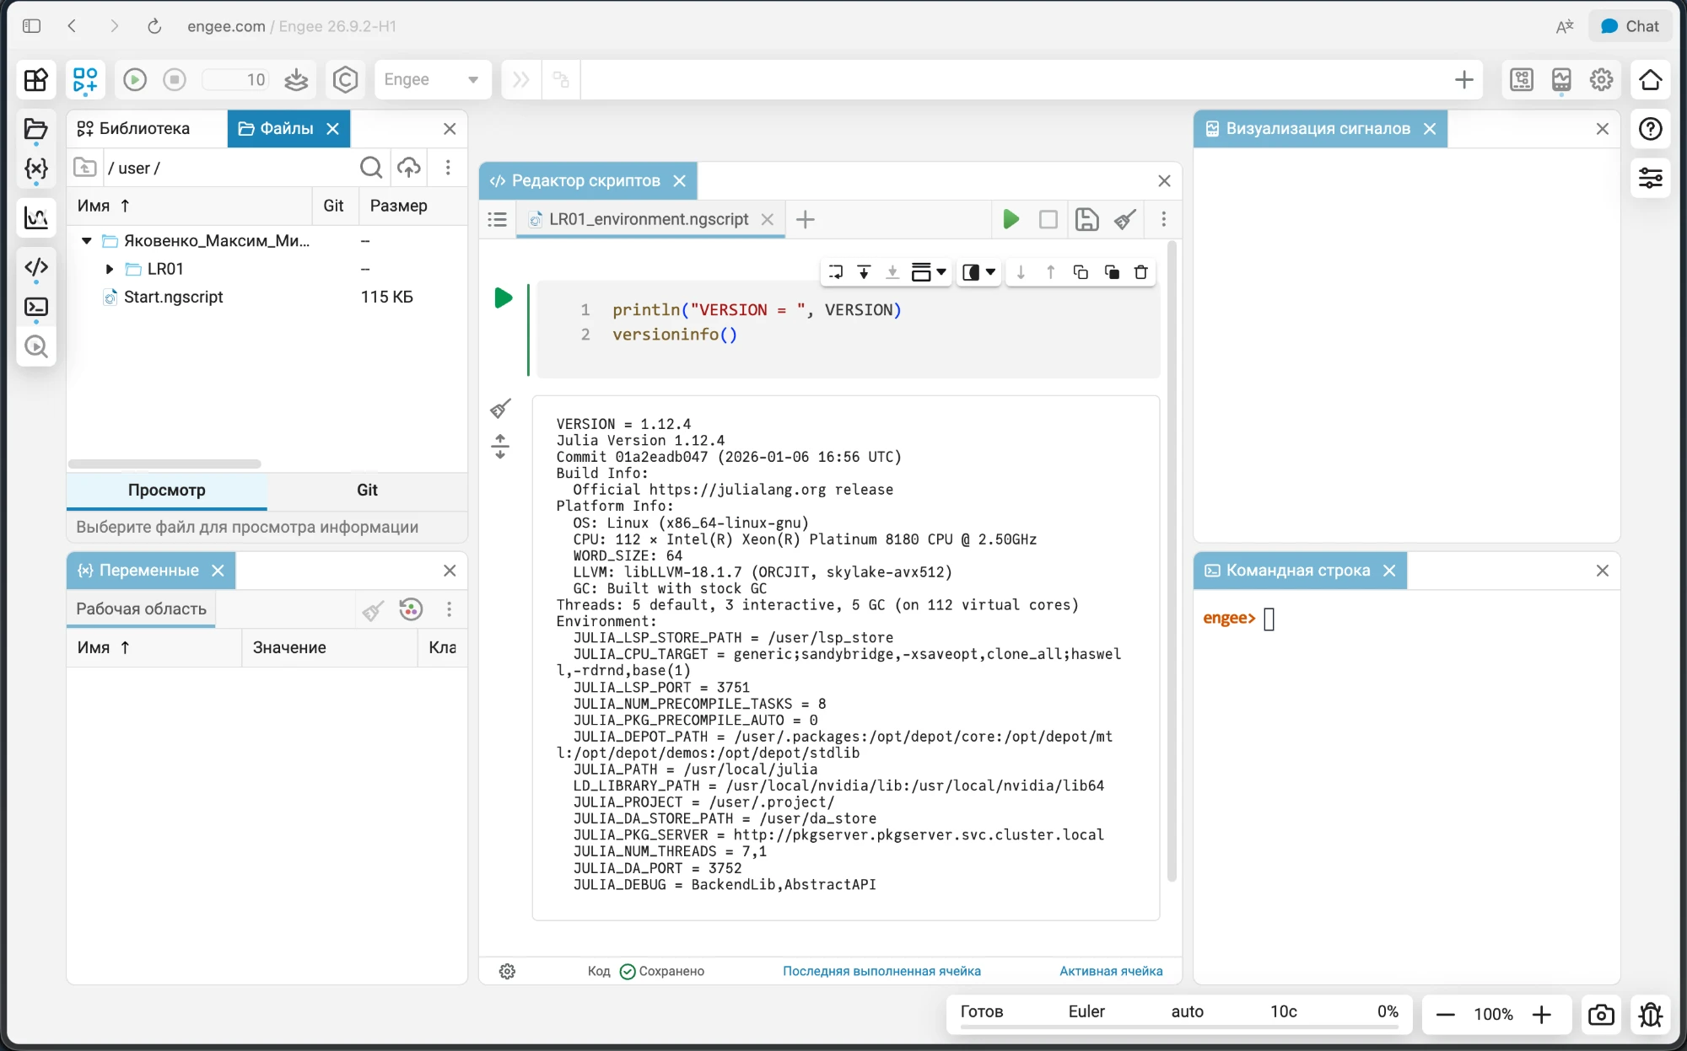
Рисунок 2 — Выполнение ячейки с VERSION и versioninfo(); панель «Переменные» пуста
Наблюдения, существенные для воспроизводимости:
- Среда исполняет Julia 1.12.4 на Linux x86-64, тогда как часть А выполнена на Python 3.12.8 под macOS arm64. Это другой язык и другая платформа, поэтому паспорт части А к вычислениям в Engee неприменим — потребовался бы отдельный.
- Среда многопоточная по умолчанию: Threads: 5 default, 3 interactive, 5 GC при JULIA_NUM_THREADS = 7,1. Раздел 2.2 методических указаний прямо предупреждает, что воспроизводимость псевдослучайной последовательности гарантируется, если не работают несколько потоков, разделяющих один генератор. Следовательно перенос эксперимента в Engee потребовал бы либо отдельного генератора на поток, либо явной фиксации числа потоков в паспорте.
- Машина общая и кластерная (112 виртуальных ядер, JULIA_PKG_SERVER указывает на внутренний адрес кластера), поэтому состав ресурсов не контролируется пользователем и может меняться между сессиями.
- В путях присутствуют библиотеки NVIDIA: среда рассчитана и на вычисления на GPU, хотя в этой работе они не использовались.

6.3. Состояние рабочей области
Отдельной ячейкой выполнено присваивание seed = 101, после чего последовательно применены «Очистить все переменные» и «Перезапуск ядра».
Состояние | Таблица «Переменные» | Вывод ячейки в редакторе
После выполнения ячейки | seed = 101, класс Int64 | 101
После «Очистить все переменные» | пуста | 101 — остался на экране
После «Перезапуск ядра» | пуста | 101 — остался на экране

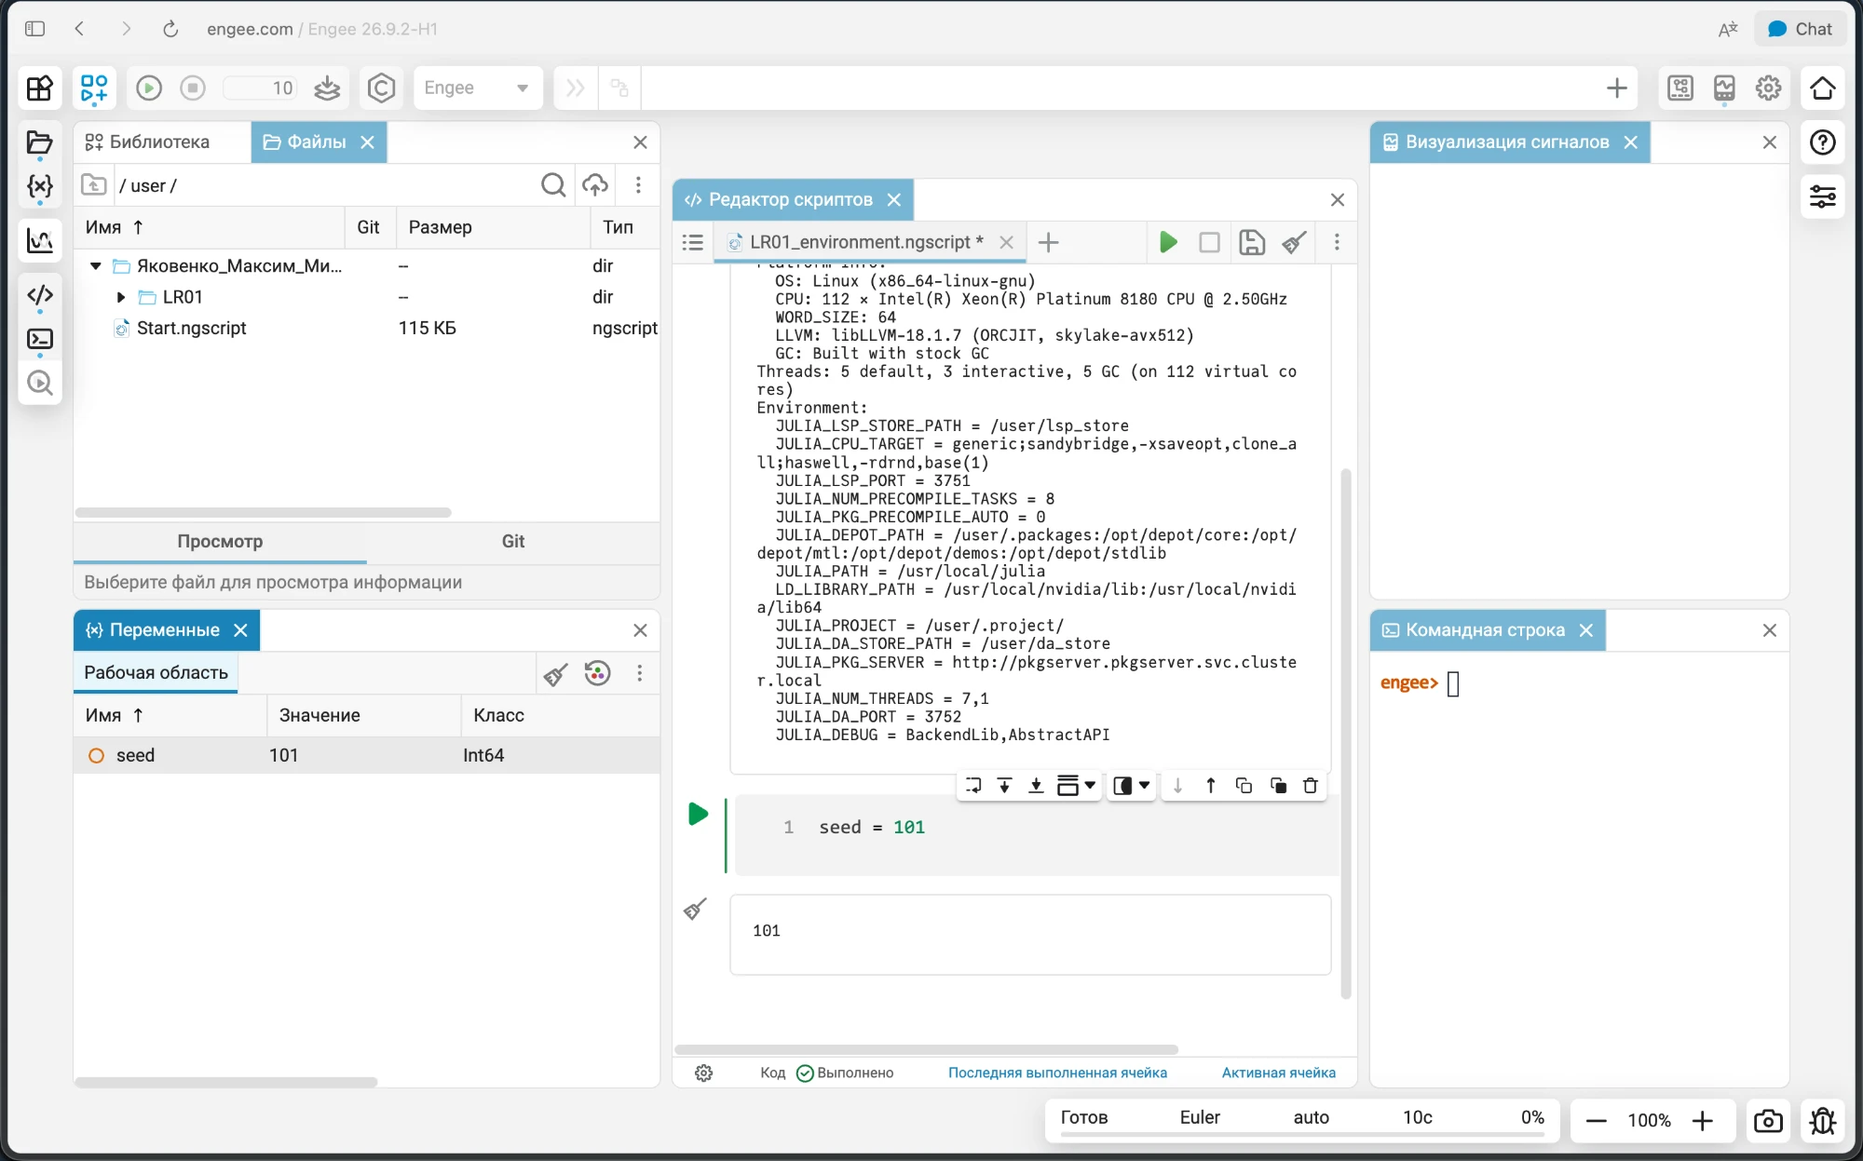
Рисунок 3 — Переменная seed = 101 в рабочей области
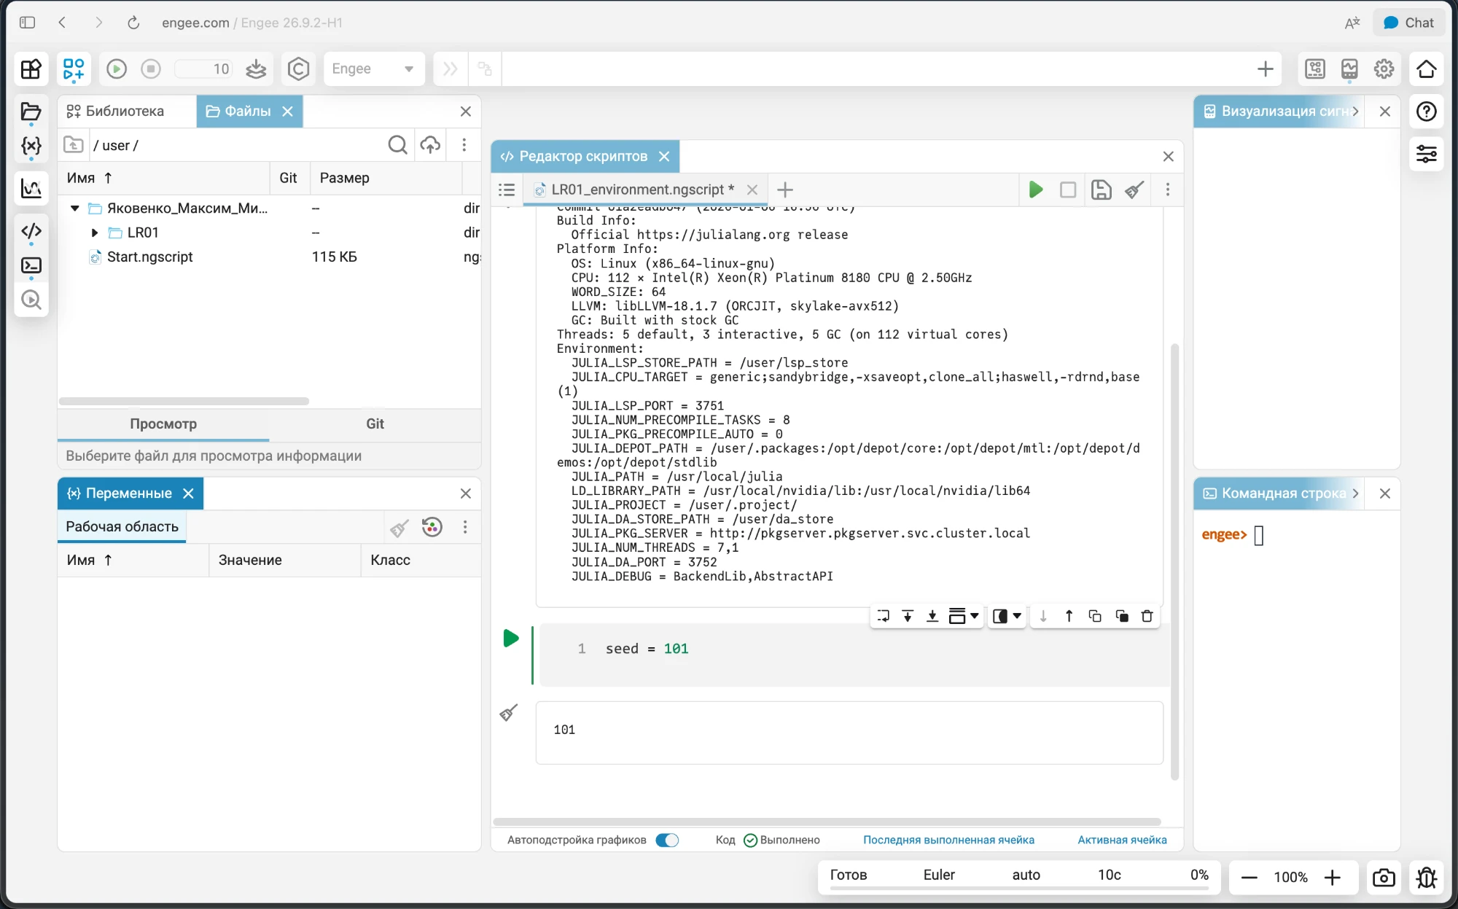
Рисунок 4 — После «Очистить все переменные»: таблица пуста, вывод ячейки сохранился
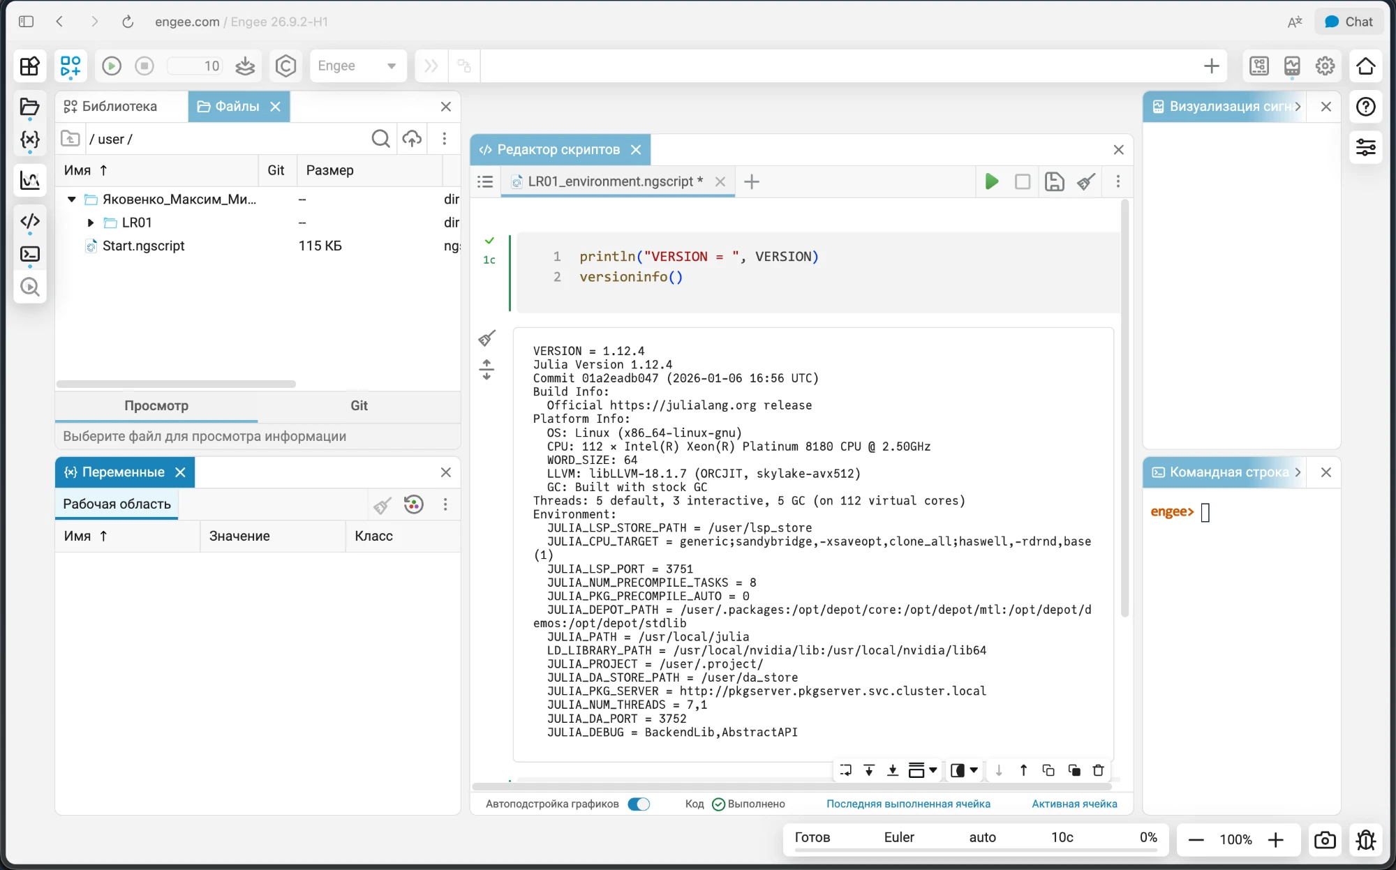
Рисунок 5 — После «Перезапуск ядра»: видимых отличий от предыдущего состояния нет
Три вывода, которые следуют из наблюдения.
- Вывод ячейки отражает прошлое, а не настоящее. Переменной seed в рабочей области уже нет, но под ячейкой по-прежнему напечатано 101. Более того, отметка «выполнено за 1 с» у первой ячейки сохранилась после перезапуска ядра, хотя ячейка заново не запускалась. Это штатное поведение всех интерфейсов с ячейками, а не ошибка: вывод и метаданные хранятся вместе с файлом, а состояние ядра живёт отдельно.
- Очистка переменных и перезапуск ядра — не одно и то же. Очистка убирает пользовательские имена из рабочей области, но процесс продолжает работу: остаются загруженные модули, скомпилированный код и глобальное состояние, которого в таблице не видно, — в том числе состояние глобального генератора случайных чисел. Перезапуск уничтожает процесс целиком, о чём среда предупреждает: «Память Engee будет очищена». Отсюда следует практическое правило раздела 2.2 указаний: использовать локальный генератор от явного seed, а не глобальное состояние.
- Перезапуск ядра визуально неотличим от очистки. После обеих операций таблица пуста, и среда не даёт признака, что процесс был заменён другим. Значит по внешнему виду рабочей области нельзя судить, с какого состояния начнётся следующая ячейка, и потому в паспорт записывается порядок выполнения, а не только содержимое ячеек: один и тот же файл, выполненный в разном порядке, даёт разное состояние.

6.4. Размещение паспорта
В каталог /user/…/LR01/ загружен файл passport.md, рядом сохранён скрипт. Паспорт корректно отобразился средствами среды.
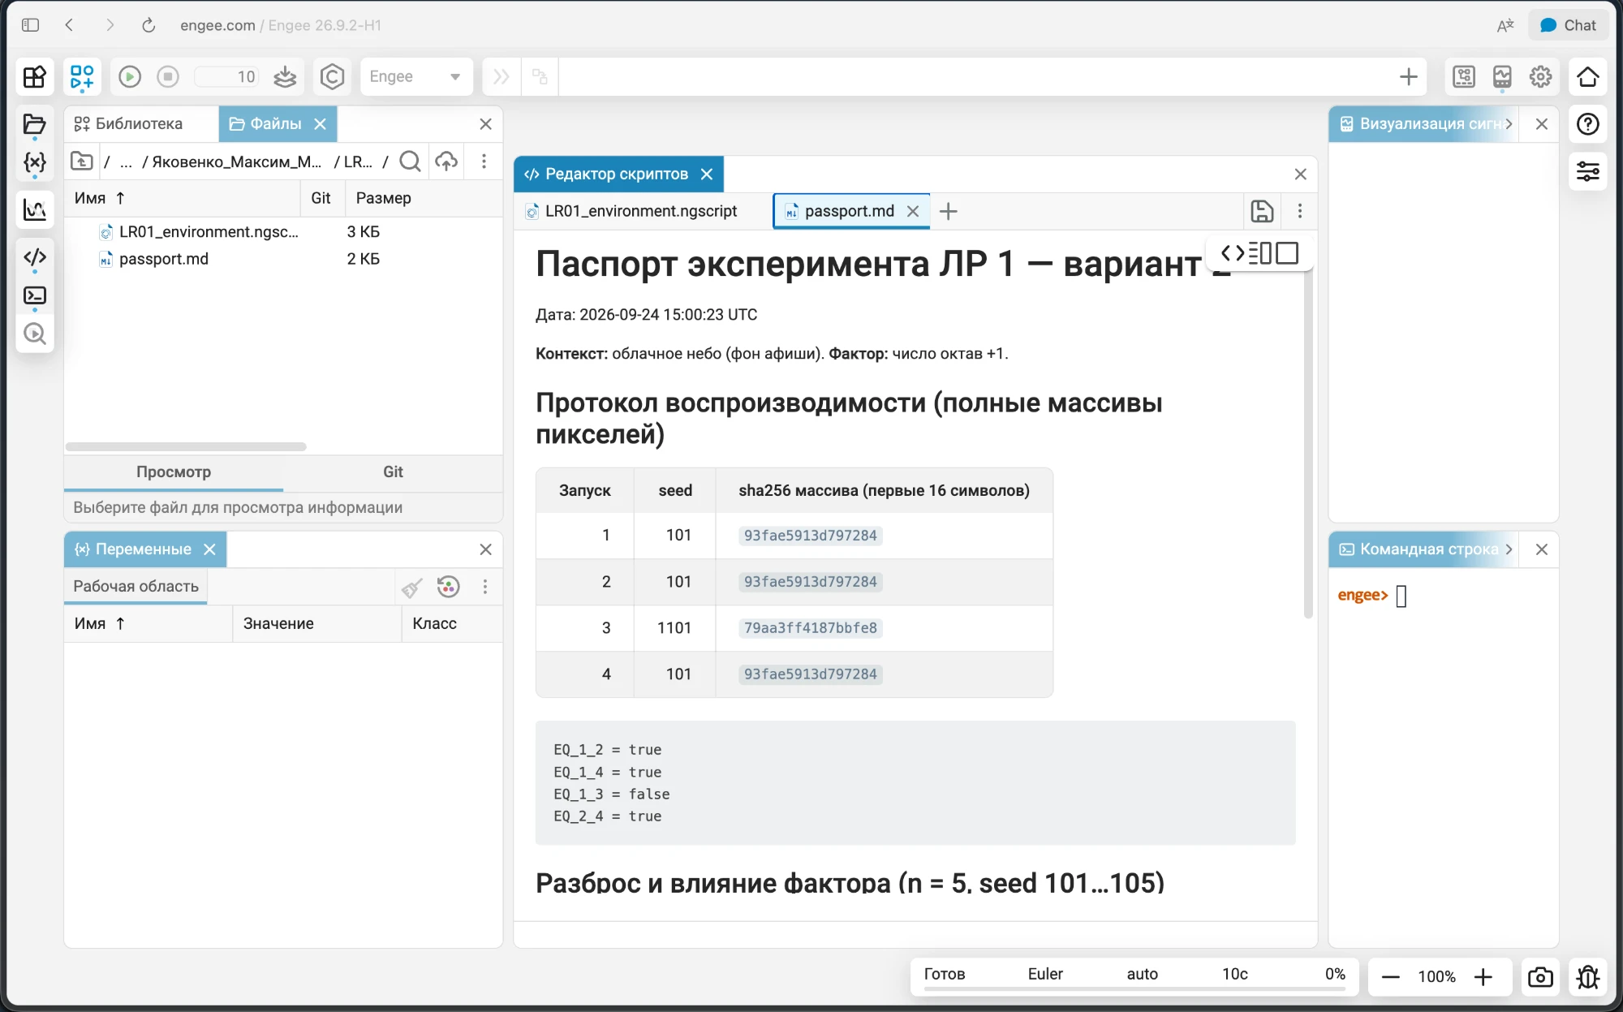
Рисунок 6 — Паспорт эксперимента, загруженный в рабочую область Engee

7. Анализ ошибок, угроз валидности и ограничений

7.1. Ограничения работы
- Малая серия. Основной вывод получен при n = 5. При s_base = 0,0006 для граничной энергии обнаружить удалось бы лишь эффект, превышающий 2s ≈ 0,0012; фактическая разность 0,0007 вдвое меньше.
- Одна текстура и один базовый seed. Проверен контекст «облачное небо» при S = 101. Перенос вывода на другие контексты не обоснован.
- Учебный критерий не является статистическим тестом. Правило |Δ| > 2s задано методикой как упрощённое; раздел 5.8 показывает его конкретный предел применимости.
- Метрики описывают статистику яркости, а не восприятие. Вывод о пригодности фона для афиши по ним делать нельзя: четыре числа не измеряют читаемость заголовка.
- Отсутствие обнаруженного эффекта не доказывает его отсутствия. Раздел 5.8 прямо показывает обратное: эффект граничной энергии устойчив по величине, но учебным критерием не выявляется.

7.2. Угрозы валидности и принятые меры
Угроза | Мера
Совпадение отпечатков получено тривиально, без фактического вычисления | Запуск 3 выполнен при другом seed и дал другой отпечаток; равенство EQ_1_3 = false подтверждает, что результат зависит от seed
Воспроизводимость проверена по среднему значению вместо полных данных | Сравниваются отпечатки SHA-256 полных массивов пикселей; средние значения в протокол не входят
Гипотеза подогнана под результат | Гипотеза и порог зафиксированы отдельным коммитом до запуска; порядок подтверждается историей репозитория
Выборочное стандартное отклонение рассчитано с неверным делителем | Используется делитель n − 1; значения берутся из results.json, а не пересчитываются вручную
Результат зависит от неучтённых свойств среды | Паспорт фиксирует ОС, архитектуру, версию интерпретатора, версию zlib и контрольные суммы скриптов; сопоставление с другой средой выполнено в разделе 5.7

7.3. Разобранная ошибка
Типовая причина невоспроизводимости — незаданный seed — воспроизведена намеренно (раздел 4.2). Симптом, диагностика и исправление описаны там же. Эта ошибка характерна и для реальных генеративных моделей: пропущенный seed, глобальное состояние, переиспользованное другой библиотекой, либо параллельные потоки, разделяющие один генератор. Наблюдение части Б подтверждает актуальность последнего пункта: рабочая среда Engee по умолчанию многопоточная.

8. Вывод по цели
Цель достигнута. Подготовлена изолированная среда, её состояние зафиксировано; условия эксперимента записаны в паспорт; воспроизводимость подтверждена измерением, а не утверждением.
Что доказано данными:
- протокол воспроизводимости выполнен полностью: EQ_1_2 = true, EQ_1_4 = true, EQ_1_3 = false, EQ_2_4 = true;
- при n = 5 влияние фактора «число октав +1» не обнаружено ни по одной из четырёх метрик по заранее заданному критерию |Δ| > 2·s_base;
- направление изменений предсказано гипотезой верно по всем четырём метрикам, величина — неверно для граничной энергии;
- результат демонстрационного варианта воспроизведён в другой операционной системе, при другой версии интерпретатора и другой версии zlib — совпадение полное, включая отпечатки файлов PNG;
- при n = 20 и n = 50 разность средних для граничной энергии устойчива, а отношение к её стандартной ошибке растёт как √n, что указывает на реальность эффекта, не выявляемого учебным критерием.
Чего результат не доказывает: применимости вывода к другим контекстам, факторам и значениям seed; отсутствия эффекта фактора как такового; пригодности текстуры как фона афиши, поскольку читаемость заголовка выбранными метриками не измеряется.
Предложение по доработке методики. Учебный критерий |Δ| > 2·s_base сопоставляет разность средних с разбросом отдельных измерений, то есть с величиной заведомо большего порядка, и потому не становится чувствительнее при росте n. Для учебных целей достаточно дополнить его сравнением Δ со стандартной ошибкой разности SE = √(s²база/n + s²фактор/n): вычисление не сложнее, а поведение при росте n становится содержательным и демонстрирует связь числа запусков с обнаружимым эффектом.

9. Артефакты, паспорт и ссылки
Репозиторий работы (архив артефактов): https://github.com/ykvnkm/ai-in-creative-industries — каталог LR01/.

Файл | Содержимое
Яковенко_Максим_Михайлович_Вариант_2_ЛР_1.docx | настоящий отчёт
Яковенко_Максим_Михайлович_Вариант_2_ЛР_1.pdf | тот же отчёт в формате PDF
artifacts/v02/passport.json, passport.md | паспорт эксперимента, вариант 2
artifacts/v02/results.json | полные результаты: протокол, метрики, среда
artifacts/v02/artifacts/*.png | изображения четырёх запусков протокола, база и фактор
artifacts/v02_n20/, artifacts/v02_n50/ | серии при n = 20 и n = 50
artifacts/demo_check/ | воспроизведение демонстрационного варианта 1
reports/journal.md | журнал эксперимента с гипотезой, записанной до запуска
reports/error_demo.log | журнал намеренной ошибки «seed не задан»
reports/brightness_range_check.json | проверка диапазона яркости (риск варианта), раздел 5.5
reports/figures/ | иллюстрации отчёта
src/lab01_generator.py, src/lab01_experiment.py | скрипты, выданные преподавателем
requirements.txt | пуст: сторонние пакеты не используются

Порядок фиксации гипотезы. Коммит 07238eb от 24.09.2026 содержит журнал с гипотезой и порогом и не содержит результатов; результаты добавлены последующими коммитами. Это позволяет проверить независимо, что порог не изменялся после просмотра данных.

Приложение А. Ответы на контрольные вопросы
Вопросы приведены по разделу 9 методических указаний. Ответы опираются на данные настоящей работы.

1. Почему результат одного запуска нельзя считать результатом эксперимента?
Один запуск — это одна реализация случайного процесса. По ней невозможно отличить влияние изучаемого фактора от обычного разброса между значениями seed: любое различие двух одиночных запусков может оказаться шумом.
Вместо одного числа сообщается: число запусков n, перечень использованных seed, среднее и выборочное стандартное отклонение метрики, а также критерий сравнения, заданный до эксперимента. В настоящей работе для граничной энергии это n = 5, seed 101…105, среднее 0,0097 при s = 0,0006 — и только на фоне этого s разность 0,0007 приобретает смысл.

2. Расчёт среднего и выборочного s; существенна ли разница
Дано: 0,71; 0,74; 0,69; 0,73; 0,70. Вторая серия со средним 0,77.
среднее = (0,71 + 0,74 + 0,69 + 0,73 + 0,70) / 5 = 3,57 / 5 = 0,714
отклонения: −0,004 +0,026 −0,024 +0,016 −0,014
сумма квадратов = 0,001720
s = sqrt(0,001720 / (5 − 1)) = sqrt(0,000430) = 0,0207
2s = 0,0415
Δ = 0,770 − 0,714 = 0,0560
|Δ| = 0,0560 > 2s = 0,0415 -> существенно, |Δ|/s = 2,70

Разница существенна по учебному критерию. Необходимые оговорки: серия мала (n = 5), поэтому сама оценка s неточна; критерий |Δ| > 2s — учебное правило, а не статистический тест, он не даёт уровня значимости; сравнивается одна метрика, а при нескольких метриках вероятность случайного превышения порога растёт; корректная формулировка — «эффект обнаружен при n = 5», а не «доказан». Отдельно отмечу: делитель n − 1 обязателен, с делителем n получилось бы s = 0,0185 и порог 0,0370, то есть вывод остался бы тем же, но оценка разброса была бы смещённой.

3. Почему воспроизводимость проверяют по отпечатку полного массива
Среднее — свёртка, которая теряет почти всю информацию: бесконечно много разных изображений имеют одно и то же среднее. Каноничный пример: изображение из двух пикселей (0; 255) и изображение (127; 128) имеют одинаковое среднее 127,5, но не имеют между собой ничего общего.
Данные настоящей работы показывают то же на реальных изображениях. Запуски 1 (seed 101) и 3 (seed 1101) дают заведомо разные картинки — отпечатки 93fae5913d797284 и 79aa3ff4187bbfe8. Их средние яркости равны 0,4502 и 0,4870, то есть различаются на 0,037 — меньше, чем разброс между seed (s = 0,0481). Сравнение по среднему признало бы эти изображения неразличимыми; сравнение по отпечатку полного массива различает их немедленно и без порогов.

4. Почему отпечаток PNG может различаться при одинаковых пикселях
PNG хранит сжатые данные. Байты файла зависят от реализации сжатия: версия библиотеки zlib, уровень сжатия, выбор фильтров строк. При тех же пикселях другая версия библиотеки может дать другую последовательность байтов и, следовательно, другой отпечаток файла.
В паспорт записываются: версия zlib (здесь 1.2.12), отпечаток массива пикселей как основное свидетельство воспроизводимости и отпечаток файла как дополнительное. Настоящая работа даёт по этому вопросу конкретное наблюдение: при сопоставлении с демонстрационной средой версии zlib различались (1.3.1 против 1.2.12), а отпечатки PNG тем не менее совпали. Значит расхождение файла возможно, но не обязательно, и строить на нём проверку воспроизводимости нельзя ни в одну, ни в другую сторону.

5. Что означает s = 0 для метрики
Формально — все n значений совпали. На практике это почти всегда признак ошибки постановки, а не свойства данных:
- серия фактически состоит из одного запуска, повторённого n раз, — например, seed не менялся внутри цикла;
- n = 1, и выборочное s не определено (деление на n − 1 = 0);
- метрика вырождена для данных параметров: например, при квантовании до 1 бита или константном изображении энтропия и контраст могут совпасть во всех запусках;
- ошибка агрегации: в список попало одно и то же значение.
Проверка. Вывести список фактически использованных seed и отпечатки массивов пикселей по каждому запуску. Если отпечатки совпадают — серия вырождена, менялся не seed, а что-то другое либо ничего. Если отпечатки различаются, а метрика одинакова — метрика действительно нечувствительна к этим данным, и это содержательный результат, который следует записать.

6. Как найти причину невоспроизводимости, если код не менялся
Разбор на примере намеренной ошибки из раздела 4.2 настоящей работы: две одинаковые команды дали разные изображения при неизменном коде.
- Сравнить отпечатки полных данных, а не картинки на глаз. Получено f3af13d1997a5a5e и fb72f468a601e3ef — различие объективно, спорить не о чем.
- Прочитать вывод программы. Скрипт печатал предупреждение: «seed не задан, использован 562715920 — результат не воспроизводится». Сообщения об ошибках и предупреждения читаются раньше, чем начинается поиск причины.
- Найти источник случайности в коде. При отсутствии --seed значение берётся из системного времени, то есть различается между запусками — значит меняется не код, а вход.
- Проверить гипотезу. Два запуска с явным --seed 101 дали один и тот же отпечаток 93fae5913d797284. Причина подтверждена.
Общий принцип: если код неизменен, различие вносит что-то вне кода — вход, состояние процесса, среда или параллелизм. Перебирать эти источники следует в порядке убывания вероятности, и первым проверяется seed.

7. Почему локальный random.Random(seed), а не глобальный random.seed(seed)
Глобальное состояние доступно всему процессу. Любая импортированная библиотека может вызвать random.random() и сдвинуть последовательность; тогда результат начинает зависеть от того, какие ещё модули загружены и в каком порядке они обращались к генератору. Это скрытая зависимость: в коде эксперимента её не видно.
При двух потоках порядок обращений к общему генератору не определён планировщиком. Потоки разбирают числа из одной последовательности в непредсказуемом порядке, и повторный запуск с тем же seed даёт другой результат. Документация Python прямо оговаривает воспроизводимость условием отсутствия нескольких потоков.
Локальный экземпляр random.Random(seed) принадлежит только тому коду, который его создал, и не разделяется с другими частями программы. Наблюдение части Б показывает, что риск не теоретический: рабочая среда Engee многопоточная по умолчанию — Threads: 5 default, 3 interactive, 5 GC при JULIA_NUM_THREADS = 7,1.

8. Поля паспорта и потеря, которая сильнее всего мешает через полгода
Раздел паспорта | Что записывается
Цель и критерий | что исследуется; по какому признаку и порогу принимается решение
Данные | источник, лицензия, контрольная сумма (здесь данных нет: синтетический генератор)
Модель | название, версия, контрольные суммы скриптов
Параметры | все параметры генератора, seed, число запусков
Среда | ОС, версия интерпретатора, версии пакетов, версия zlib
Процедура | точная команда запуска
Результаты | контрольные суммы, метрики со средним и разбросом, вывод
Ограничения | что не проверялось; известные несоответствия

Самая тяжёлая потеря — seed: без него результат не восстановим в принципе, никакая остальная информация не помогает. Методические указания относят результат без записи seed к критическим ошибкам.
Если же seed записан, то через полгода сильнее всего мешает отсутствие версий среды. Причина в том, что версии меняются молча: интерпретатор обновился, библиотека подтянулась новее, машина другая — и расхождение результата объяснить нечем, потому что не с чем сравнивать. Seed забывают заметно и сразу, версии — незаметно и с отложенным эффектом. Подтверждение из смежной работы курса: при одинаковых model_id, revision, prompt и seed два прогона text-to-image дали разные контрольные суммы, и различались только устройство и тип данных — то есть ровно те поля, которые легко не записать.

9. Почему requirements.txt содержит точные версии, а не диапазоны
Точная версия (==, как её выводит pip freeze) фиксирует состояние среды. Диапазон (>=, ~, ^) фиксирует не состояние, а правило сборки: он описывает, что считать допустимым, а не что было установлено.
Что произойдёт при диапазоне. Через месяц выйдет новая версия, подходящая под диапазон, и установка из того же файла даст другое окружение — без единого изменения в самом файле. Результат может измениться, а причину будет не найти: файл, который должен был зафиксировать среду, покажет одно и то же в обоих случаях. Это ровно тот тип скрытой зависимости, о котором пишет Sculley и др.: связь есть, но она не выражена явно.
В настоящей работе requirements.txt создан и пуст, поскольку сторонние пакеты не используются. Пустой файл здесь — тоже точная фиксация: он утверждает, что установленных зависимостей нет, и это проверяемо. Фиксация версии интерпретатора при этом остаётся обязательной и вынесена в паспорт.

10. Какие параметры нужно записать при запуске модели «текст → изображение»
Помимо полей, уже перечисленных в вопросе 8, для генеративной модели добавляются следующие.
Параметр | Почему без него запуск не восстановить
model_id и полная revision | имя модели указывает на репозиторий, а не на состояние весов: владелец может обновить снимок, и тот же код даст другой результат
Точный текст запроса | запрос — это спецификация входа; пунктуация и порядок слов влияют на результат
seed и устройство генератора | генераторы разных устройств дают разные последовательности; генератор на CPU сопоставим между устройствами
Число шагов, guidance scale, размер | определяют режим инференса; допустимые диапазоны зависят от модели
Планировщик (scheduler) и его параметры | траектория расшумления задаётся планировщиком, при его замене результат меняется полностью
device и dtype | float16 против float32 — другая точность, то есть другой результат, а не тот же быстрее
Вариант весов (fp16 / fp32) | в репозитории модели лежат разные файлы весов под один и тот же model_id
Версии библиотек инференса | смена версии конвейера меняет результат при неизменных весах
Число потоков на CPU | задаёт порядок редукций и потому влияет на младшие биты результата
Наличие фильтра безопасности | меняет состав конвейера и влияет на то, будет ли выдан результат вообще

Какие из них забывают чаще всего. По моему опыту выполнения работы с моделью stabilityai/sd-turbo — три поля: revision (ограничиваются именем модели), dtype вместе с вариантом весов (он появляется неявно, как следствие выбора устройства) и число потоков на CPU. Последнее проверено прямым экспериментом: два прогона на одной машине с одинаковыми моделью, ревизией, запросом и seed дали разные контрольные суммы — различалось только число потоков PyTorch. После его закрепления отпечатки совпали побитово.
Более общий вывод, к которому приводит эта практика: воспроизводимость — свойство не модели и не seed, а зафиксированной среды целиком. Seed и ревизия задают точку старта; повторить результат байт в байт позволяет только полный паспорт.

